EXCELENTÍSSIMO SENHOR PRESIDENTE DA ASSEMBLEIA LEGISLATIVA DO ESTADO DO TOCANTINS.

*Requer ao Presidente da Assembleia Legislativa do Tocantins o envio de expediente ao Senhor Presidente da AGETO – Agência Tocantinense de Obras, solicitando a recuperação da rodovia TO 413, que liga Ananás ao Porto da Antonina.*

O Deputado que o presente subscreve vem nos termos regimentais desta Augusta Casa de Leis, após anuência do Plenário vem requerer a Vossa Excelência o envio de expediente ao Senhor Presidente da AGETO – Agência Tocantinense de Obras, solicitando a recuperação da rodovia TO 413, que liga Ananás ao Porto da Antonina.

**JUSTIFICATIVA**

A rodovia é importante para o escoamento da produção de soja e de gado de corte, naquela região. É também única via de acesso de centenas de famílias à rede pública de saúde.

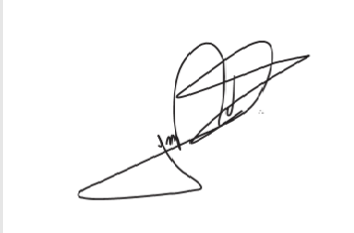

JORGE FREDERICO

Deputado Estadual